Эссе «Моя педагогическая находка,

или Каким сегодня должен быть воспитатель?»

Человек, сам творец своего счастья. Но что значит «быть счастливым»? Наверное, это когда в жизни складывается все так, как ты того хочешь, когда ты любим и любишь сам, когда окружающие тебя люди тоже ощущают себя счастливыми. Над этим вопросом можно долго рассуждать. Найти свой жизненный путь, свое призвание удается не каждому.
Мы – современные воспитатели, делаем дошкольное детство разнообразным. Мы даём детям возможность реализовать свою индивидуальность. При этом каждый будет идти не строем, не в ногу, а своим собственным шагом. По-другому просто невозможно. Существует множество мнений к оценке ФГОС, но, для нас - воспитателей, главный критерий – позитивный настрой детей и удовлетворённость родителей. Если ребёнок сыт и здоров, если идёт в детский сад с удовольствием, если там организована деятельность, которая его привлекает, и он ежедневно эмоционально положительно рассказывает родителям о чём-то новом, то это высшая оценка воспитателя – профессионала.

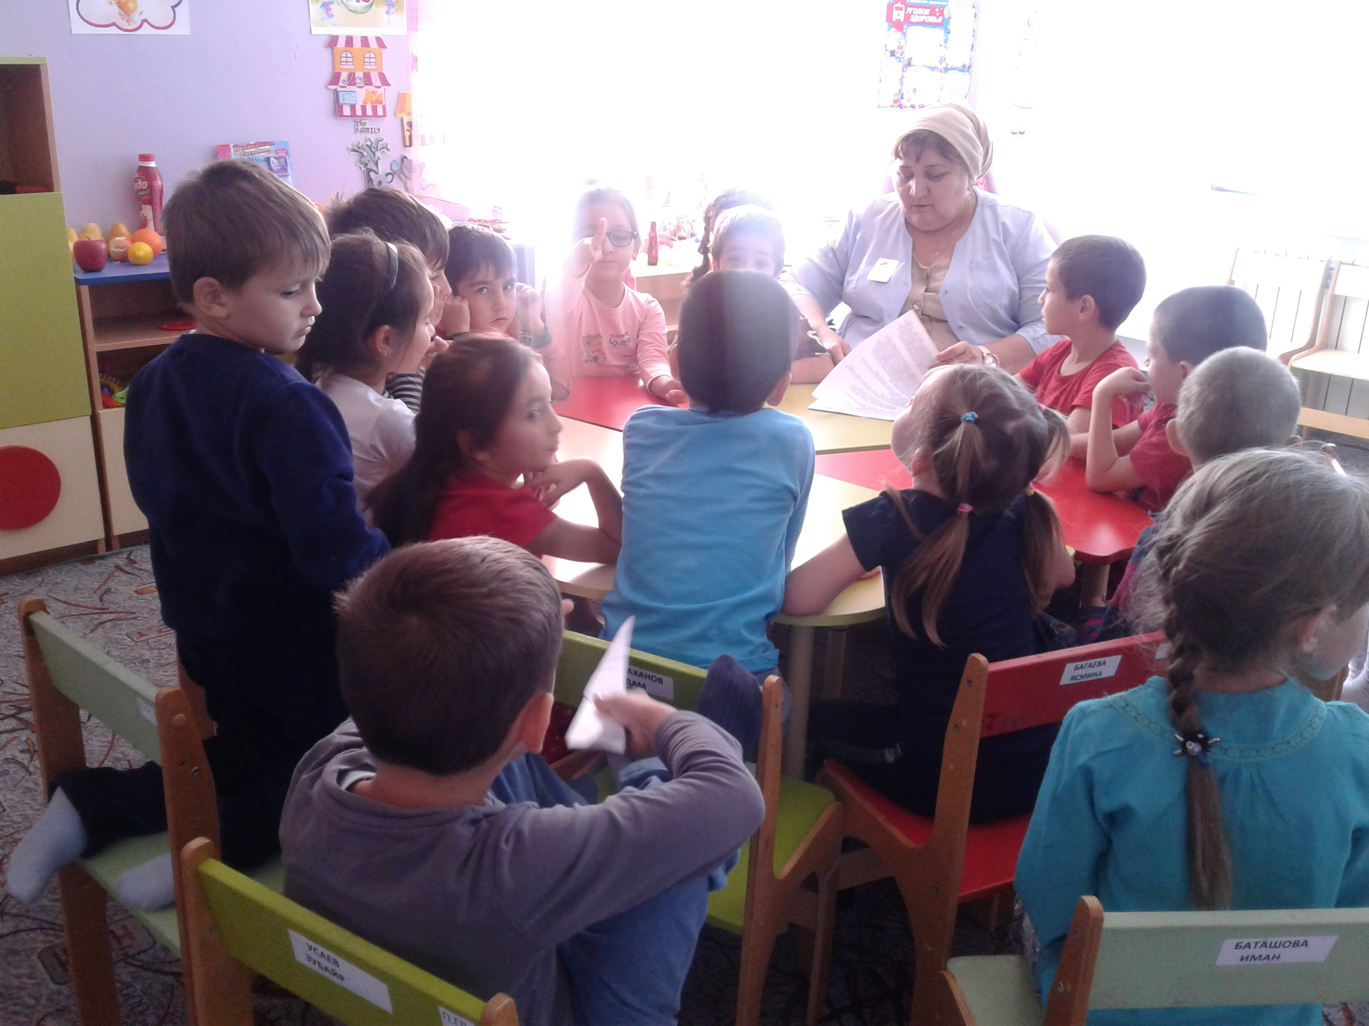

Волею судьбы я стала педагогом, хотя в детстве к этому не стремилась. И сейчас считаю, что это мое призвание. Призвание быть воспитателем дарить детям радость, воспитывать «маленького человечка» как личность, как гражданина своей Родины. Но самое главное в моей работе это любить детей. Любить их не за то, что они умные, красивые, а просто за то, что они есть. Я стараюсь принимать детей такими, какие они есть, стараюсь в каждом ребенке найти и развить способности, которые есть в каждом маленьком человеке, подарить им свою любовь, теплоту, преподнося им каждый день что-то новенькое, интересное.

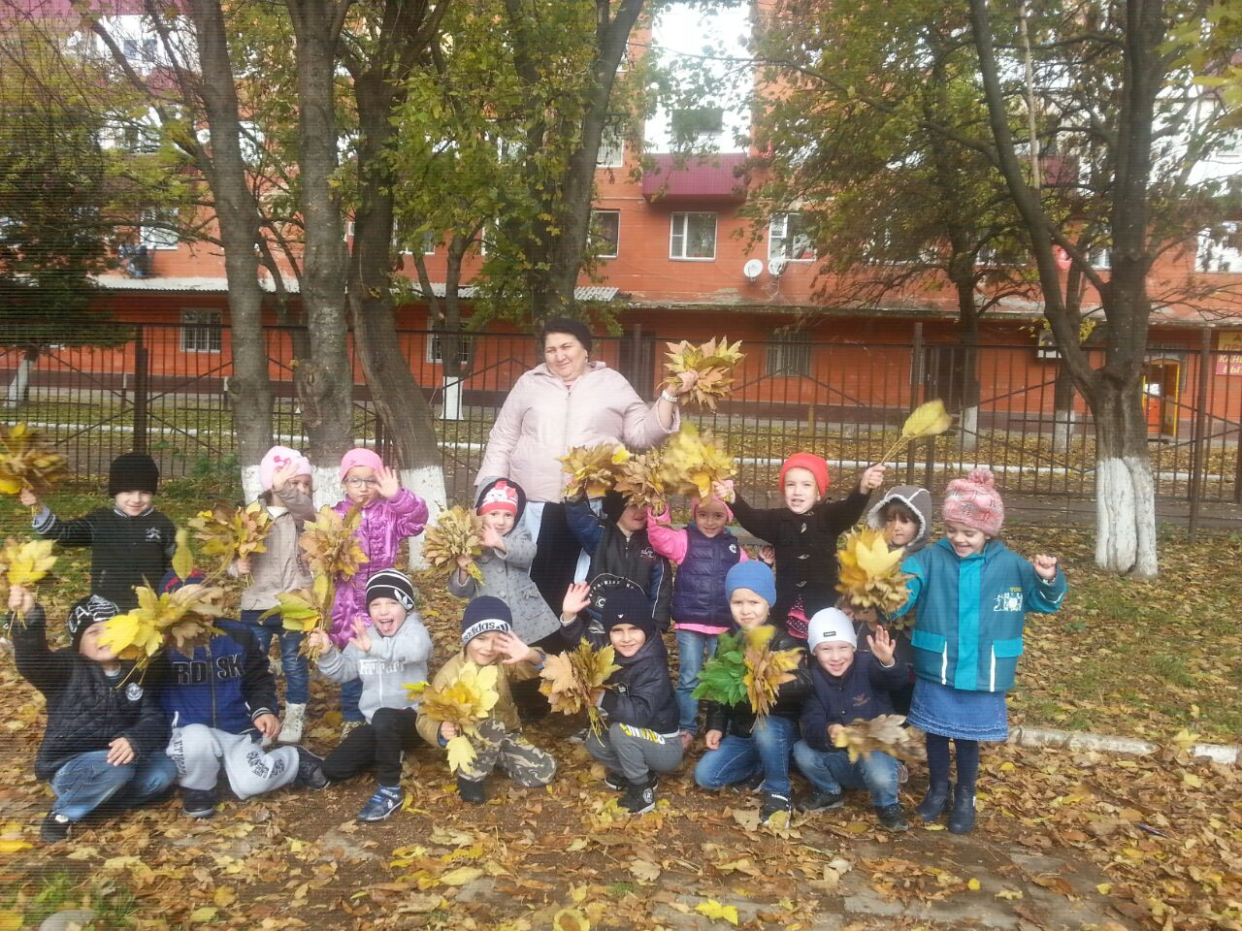
В своей работе я использую новые и интересные методы, приемы, чтобы заинтересовать детей, найти к каждому малышу индивидуальный подход. Ведь они такие все разные, забавные, удивительные. Кем станут дети в будущем, я не знаю. Но точно знаю, что моя практическая задача – показать ребенку, что он кладезь возможностей, помочь поверить ему в себя, получать радость от своего творчества. Все дети разные, поэтому мне важно дать возможность каждому проявить себя, почувствовать себя способным и талантливым, а самое главное счастливым.
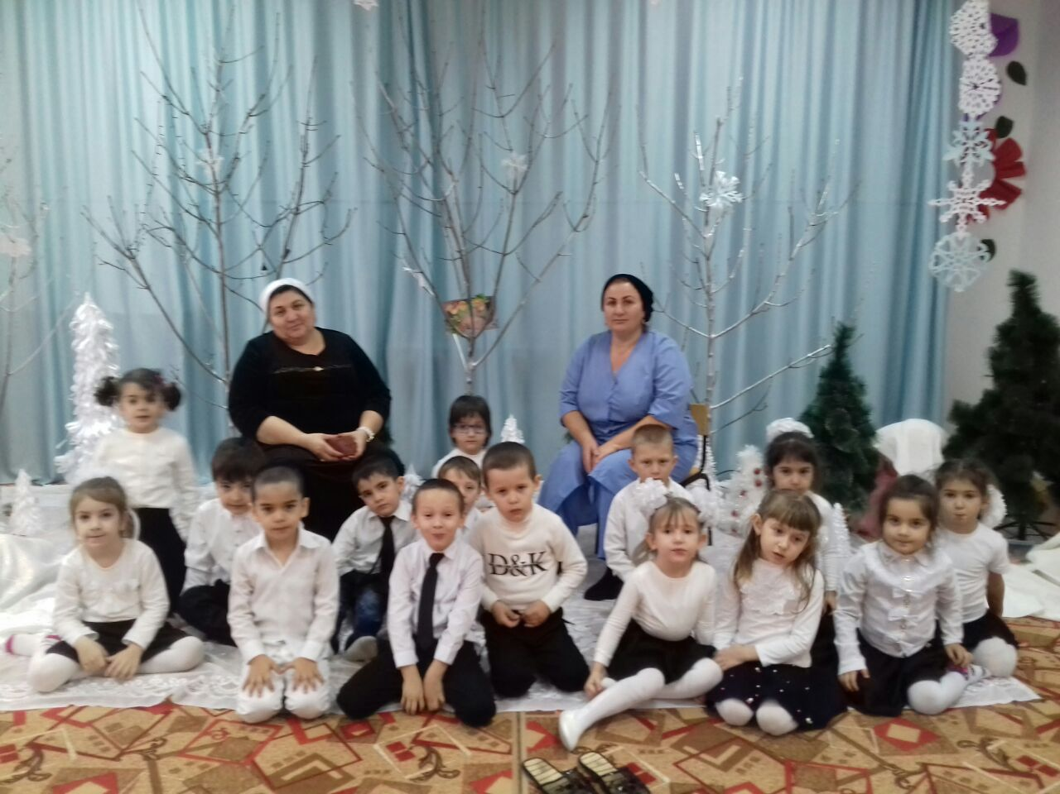
Хотелось бы отметить, что дети постоянно находятся в игре, для них это образ жизни, поэтому современный воспитатель органично «встраивает» любую деятельность в детскую игру, что делает образовательный эффект более значительным. Игровые моменты, ситуации и приёмы включаются во все виды детской деятельности и общения воспитателя с ребёнком. Я стараюсь наполнять повседневную жизнь детей интересными делами, играми, проблемами, идеями, включая каждого ребёнка в содержательную деятельность, способствуя реализации детских интересов и жизненной активности. Организуя деятельность детей, воспитатель нашего времени развивает у каждого ребёнка стремление к проявлению инициативы и самостоятельности, к поиску разумного и достойного выхода из различных жизненных ситуаций.
Многие представляют работу воспитателя лишь как игру с детьми, и не подозревают, что требуется много кропотливого труда, терпения, чтобы каждый ребёнок вырос настоящим человеком. Сколькими знаниями и умениями должен обладать воспитатель! Я совершенно уверена, что любовь и уважение дошколят нельзя заслужить, только вооружившись современными методиками и новыми технологиями. Нужен ещё и нелёгкий труд души.
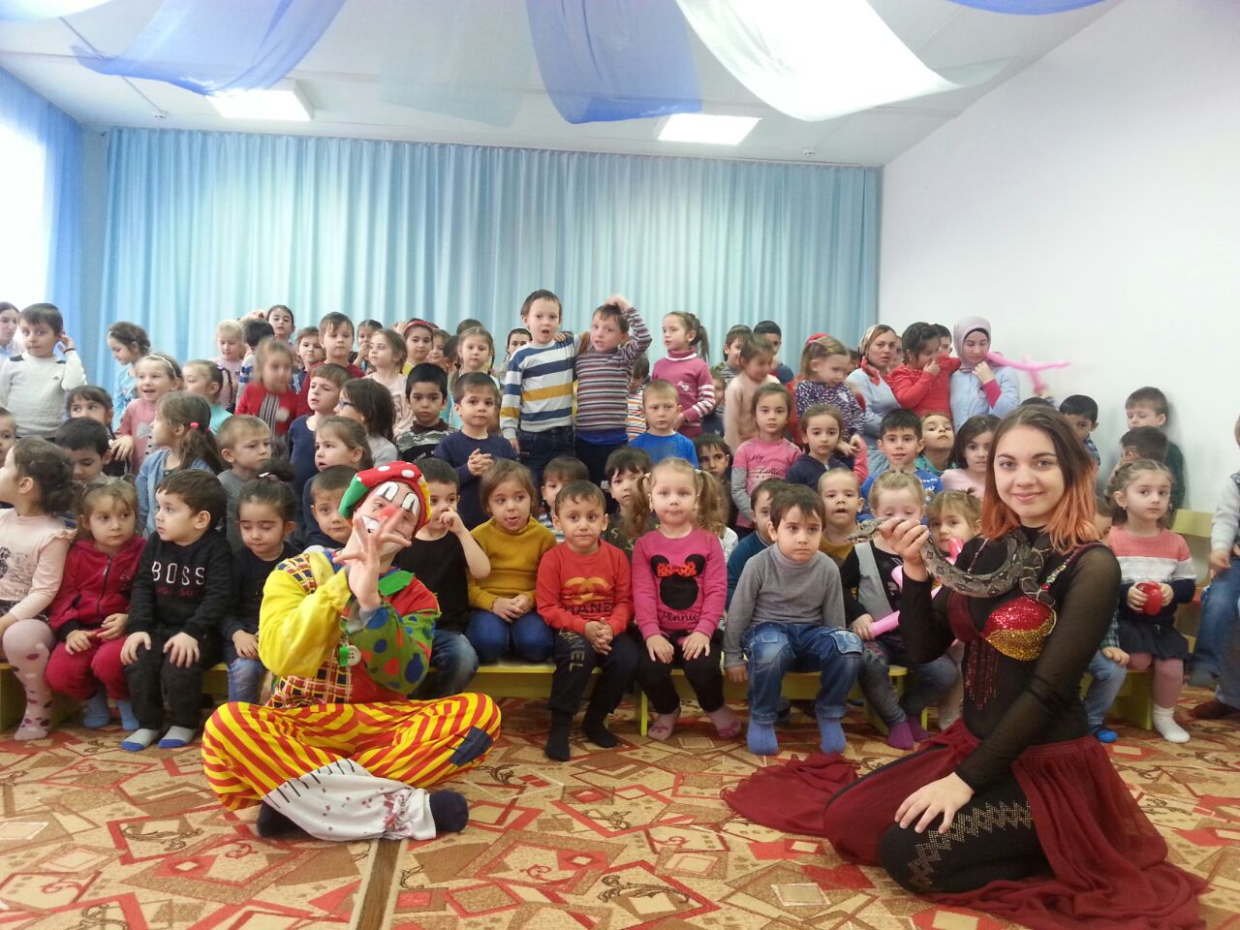

Современный воспитатель должен формировать социальные умения и навыки будущего школьника, необходимые для благополучной адаптации к школе, стремиться к организации единого развивающего мира – дошкольного и начального образования. Так, в утренние часы, когда воспитанники бодры и полны сил, я предпочитаю предлагать детям наиболее трудоёмкие виды деятельности: беседы, наблюдения, рассматривание альбомов, дидактические игры, трудовые поручения. По мере уставания детей включаю сюжетно-ролевые игры, подвижные игры, чтение художественной литературы. Чередуя различные виды деятельности детей в течение дня, обеспечиваю их разнообразие и баланс при сохранении ведущей роли игры, с целью укрепления здоровья дошкольников большое значение уделяю двигательной активности. Ежедневно мои дети получают заряд бодрости через ритмичную двигательную активность под веселую музыку.
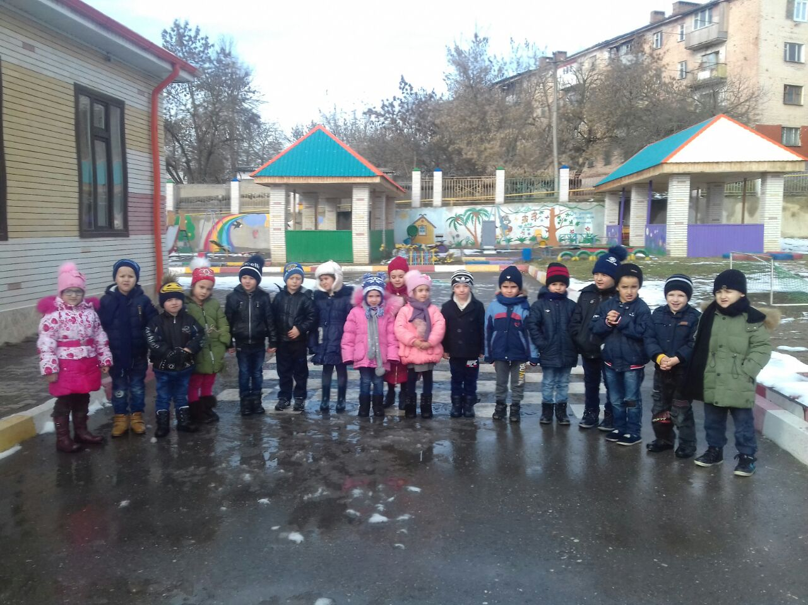

На мой взгляд, современному обществу требуется уже не воспитатель-исполнитель, а воспитатель-исследователь, инициативный, широко образованный, поэтому мне всегда хочется творчески, креативно, по-новому преподнести материал, интересно организовать педагогическую работу, предоставить моим детям возможность проявить себя как творческим личностям. Сегодня, на первый план выдвигаются проблемы обеспечения новых подходов к организации педагогической деятельности детского сада

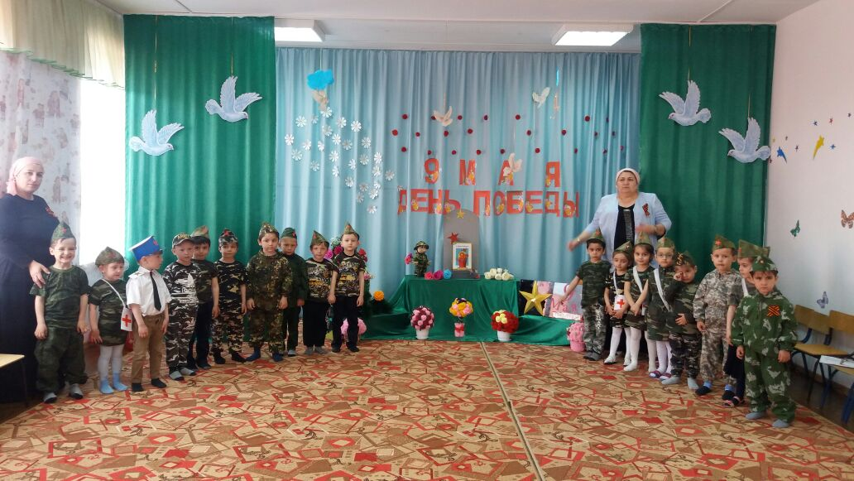

Современный педагог должен отличаться мобильностью и креативностью, а также высоким уровнем педагогической культуры. Профессионально - педагогическая культура воспитателя ДОУ в значительной степени определяется уровнем его педагогической подготовки, стремлением к самосовершенствованию в профессиональной деятельности.

Считаю ли я себя современным воспитателем? Думаю, да. Трудно оценивать себя объективно, но я привыкла предъявлять себе повышенные требования и в работе самым важным для меня является слово «надо».
Надо любить то, чему учишь детей, ибо дети все чувствуют и если мне не нравится что-то, детям это тоже не понравится.
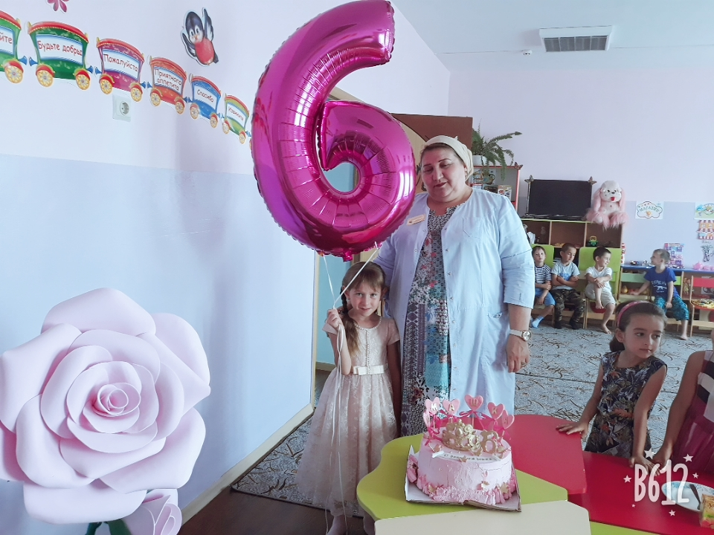
Надо иметь энциклопедические знания во всех областях, ведь все наши «почему» всегда неожиданны и дети ждут моментального ответа.
Надо быть патриотом своей Родины, и не может быть по-другому, ведь страна доверяет нам самое дорогое — свое будущее.
Я очень люблю свою профессию, несмотря на то, что она и сложная, и трудная, иногда обидная, опасная, но всегда прекрасная! И каждый день, видя радостные, озорные, пытливые глаза своих детей, я сама забываю все свои проблемы! Ведь что может быть чудеснее, чем каждый день возвращаться в детство!

